Курение подростков зачастую связано с недостаточным владением информацией о вреде курения. Существует значительное число заблуждений по обсуждаемой проблеме. Развенчанные мифы о табаке становятся серьезными аргументами в пользу здорового образа жизни. .

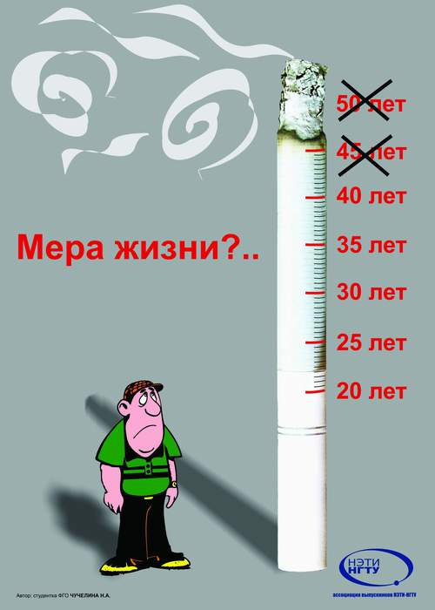 | Многие считают что: Курят все  К счастью, это не так. Большая часть населения не курит. В экономически развитых странах в обществе культивируется мода на здоровый образ жизни. Курение становится дорогостоящей и не престижной привычкой, серьезным препятствием для карьеры.
Многие считают что: Курение не вредит здоровью
Курение наносит организму человека непоправимый ущерб, снижается продолжительность жизни (в среднем на 6-8 лет). Смертность курящих в молодом возрасте на 30-40% выше, чем у некурящих.
Во первых - от курения страдают органы дыхания: 98% смертей от рака гортани, 96% от рака легких, 75% от хронического бронхита. В табачном дыме содержится несколько сотен ядовитых веществ, включающих никотин, цианит, формальдегид, углекислый газ, синильную кислоту, аммиак, оксид углерода и т.д. В сигаретном дыме присутствуют радиоактивные вещества: полоний, свинец, висмут.
Во-вторых, курение усугубляет протекание ряда заболеваний, таких, как атеросклероз, гипертоническая болезнь, гастрит.
В-третьих, курение особенно опасно для беременных женщин, поскольку приводит к рождению детей с низким весом. После выкуренной беременной женщиной сигареты наступает спазм сосудов плаценты, и плод находится в состоянии легкого кислородного голодания несколько минут.

Многие считают что: Курящий человек наносит вред только своему здоровью
Табачный дым — раздражающий и отравляющий, загрязняющий и канцерогенный. Он опасен не только для курящих, но и для тех, кто живет рядом с ними. Установлено, что примерно 2/3 дыма от сгоревшей сигареты попадает во внешнюю среду и загрязняет ее никотином, смолами и другими вредными веществами. Подсчитано, что пребывание в течении часа в накуренном помещении равносильно «выкуриванию» 1 сигареты. «Пассивные курильщики», как и курящие, подвергаются негативному воздействию. Регулярное пребывание в роли «пассивного курильщика» в 2,5 раз превышает у человека риск сердечных заболевании. Наиболее чувствительны к дыму дети до 5 лет, выступающие, в роли «пассивных курильщиков».

Многие считают что: Употребление табака не приводит к употреблению алкоголя и наркотиков
Это происходит не всегда. Часто в начале дети пробуют курить. В сравнении с некурящими, курящие дети в 3 раза больше употребляют алкоголь, в 8 раз чаще начинают курить марихуану и в 22 раза чаще начинают употреблять кокаин.

Многие считают что: Курить это круто
Да, если под словом «круто» подразумевать проблемы, которые возникают у курящих подростков дома, в школе, среди сверстников. Они стремятся повысить свой рейтинг и имидж, популярность и привлекательность среди сверстников. Им кажется, что этого «легче» добиться, достав сигарету , сразу «став» взрослым. Однако причиной тому, всего лишь заниженная самооценка, которая и становится препятствием в отказе от табака.

 | Многие считают что: Нет проблем бросить курить  Не так-то просто отказаться от курения. Большинство курящих зависимы от никотина. Когда человек пытается бросить курить, он испытывает многочисленные неудобства: раздражительность, тревогу, беспокойство, сердечную недостаточность, неуверенность в своих поступках. По данным Всемирной организации здравоохранения, только одному из ста курильщиков удается отказаться от вредной привычки с первого раза.
Многие считают что: Курение способствует улучшению работоспособности
Чем больше человек курит, тем больше нужно сигарет для того, чтобы сосредоточиться. Учеными отмечено, что стимуляция нервной системы никотином приводит к ухудшению энергетических процессов головного мозга.

Многие считают что: Если бросить курить,
то резко увеличится вес
У отказавшихся от курения людей изменяется обмен веществ, восстанавливается вкусовая чувствительность. Поэтому в первое время бывшие курильщики могут начать много есть - сказывается вернувшиеся здоровье и аппетит. Для поддержки постоянного веса и обретения стройности понадобятся ежедневные занятия спортом, употребление большого количества овощей, фруктов, содержащих витамины А, Е, С.

Многие считают что: Сигаретные фильтры делают курение безвредным
Существует заблуждение, что фильтры задерживают практически все яды табачного дыма и делают курение практически безвредным. Это не так. Даже хорошие фильтры задерживают от 25 до 50% канцерогенных веществ, не более 30% никотина, и менее 20% таких ядовитых веществ, как синильная кислота, аммиак и другие. При этом фильтры совершенно не влияют на концентрацию угарного газа и не улавливают сероводород. Кроме того, снижение концентрации никотина в табачном дыму курильщик компенсирует количеством выкуренных сигарет. Несмотря на низкую эффективность фильтров в задержке летучих веществ фильтр выполняет две важные функции: задерживает частицы копоти, оседающие в лёгких, и снижает температуру вдыхаемого табачного дыма. Это снижает частоту возникновения раковых опухолей губы и ротовой полости, а также замедляет процессы разрушения зубов.

Автор: Стрига Т.В. – инструктор – валеолог

Тираж: 100 штук

Министерство здравоохранения Республики Беларусь

УЗ «16-я городская детская поликлиника

МНОГИЕ СЧИТАЮТ, ЧТО:

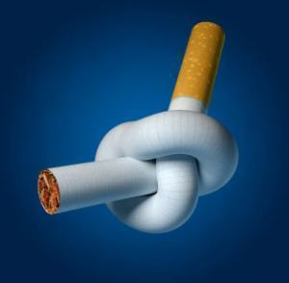

Минск – 201о

